МИНИ-МУЗЕЙ

« Мир, в котором я живу»

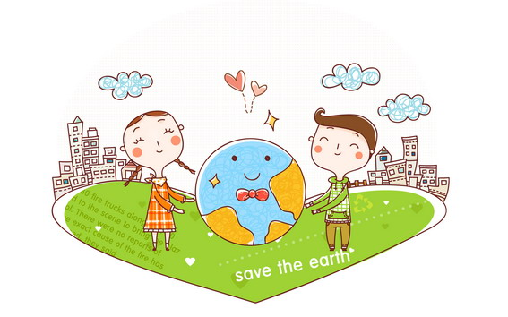

II. Проект мини-музея « Мир, в котором я живу»

Этапы проекта:

1. Подготовительный этап;
2. Этап реализации проекта;
3.Заключительный этап;

Подготовительный этап
Выбор темы и названия. Выбор места ( групповое помещение, раздевалка и т.д), утверждение на педагогическом совете.
1. Определить содержание экспозиции: оборудование, материалы, предметы;
2. Рассмотреть вариант участия в создании музея детей и родителей;
3. Определить перспективы развития.

Этап реализации проекта: с 01.09.2013
Заключительный этап: 31.08.2014

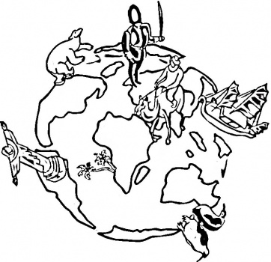

III. Мини-музей « Мир, в котором я живу»

Цель:
Развивать познавательный интерес к истории культурного богатства русского народа. Способствовать развитию духовности –интегрированного свойства личности. Совершенствовать уровень знаний о «малой Родине», о России в целом, о планете Земля.

Задачи:
- Расширять у детей представления о родном крае, знакомить с достопримечательностями станицы Петровской, об образе жизни на Кубани в прошлом, настоящем, условиях быта и труда;
- Расширять представления о родной стране, о государственных праздниках;
- Дать элементарные знания о Родине. Поддерживать интерес к событиям, происходящим в стране, воспитывать чувство гордости за её достижения. Закреплять знания о флаге, гербе и гимне России;
- Познакомить детей с понятием « Земля наш общий дом» и на земле много разных стран и народов;
- Воспитывать уважение к людям разных национальностей и их обычаям.

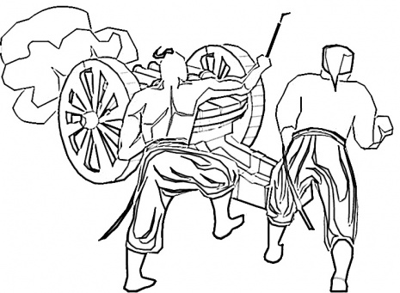

IV. Паспортные данные
Наименование музея: Мини-музей « Мир , в котором я живу»
Профиль музея: Познавательный
Цель: Развивать познавательный интерес к истории культурного богатства русского народа. Способствовать развитию духовности –интегрированного свойства личности. Совершенствовать уровень знаний о «малой Родине», о России в целом, о планете Земля.
Задачи:
- Привлечение родителей к культурно-досуговой деятельности детского сада;
- Расширение кругозора детей с помощью информационной и экскурсионной деятельности;
- Обогащение предметно-развивающей среды детского сада;
- Включение родителей и детей в поисково-исследовательскую работу, сбор информации, развитие познавательной активности детей;
- Воспитание у детей интереса к культуре своих предков, культуре России и мира;
- Патриотическое воспитание; художественно-эстетическое воспитание;
В основу решения этих задач положены следующие принципы:
- Принцип учёта возрастных особенностей дошкольников;
- Принцип опора на интересы ребенка;
- Принцип наглядности;
- Принцип последовательности;
- Принцип сотрудничества и взаимоуважения;
- Принцип осуществления взаимодействия воспитателя с детьми
при руководящей роли взрослого.
Разделы и экспонаты:
В мини-музее представлены: гончарные изделия казаков, старинные утюги, кухонная утварь ,кубанка - головной убор, подборка художественной литературы о Кубани и казачестве, Флаги- России,
Краснодарского края,, Славянска-на-Кубани, герб России, папка-передвижка о России, карта России, глобус.

